长春外国语学校 2025-2026学年第一学期第一次月考高二物理试卷
一、单选题：本大题共7小题，共28.0分。
1.常见的电源是干电池$($直流电$)$与家用的交流电源．电源自“磁生电”原理，由水力、风力、海潮、水坝水压差、太阳能等可再生能源，及烧煤炭、油渣等产生电力来源．关于电源、电流与电路，下列说法正确的是
A. $1$号干电池比$5$号干电池电动势大，但内电阻相同
B. 金属导体通电时建立电场的速率等于光速，自由电子定向移动的速率等于光速
C. 教室里的八个电灯的电流相等，这八个电灯一定是串联
D. 路灯中一个烧坏后，不影响其他路灯正常工作，因此路灯是并联连接的
2. 如图为一块手机电池的背面印有的一些符号，下列说法正确的是( )
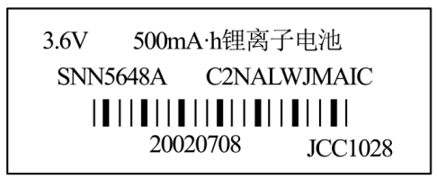
A. 该电池储存的电能为$500mA·h$ B. 该电池的电动势为$3.6V$，内阻为$0$
C. 该电池在工作时的电流为$500mA$ D. 若电池以$10mA$的电流工作，可用$50$小时
3. 如图甲，一长方体导电材料的长、宽、高分别为$a$、$b$、$c$；且$a>b>c$，通入沿$PQ$方向的电流时，导电材料两端的电压$U$与其通过的电流$I$的关系图像如图乙所示。下列说法正确的是( )
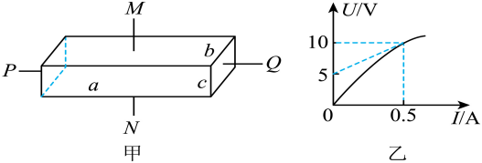
A. 导电材料两端所加电压为$10V$时，其电阻为$20Ω$
B. 随着所加电压的逐渐增大，该导电材料的电阻逐渐增大
C. 随着所加电压的逐渐增大，该导电材料的导电性能变差
D. 该导电材料沿$PQ$方向通电时比沿$MN$方向通电时电阻小

4.如图电路中，$A$、$B$两灯原来正常发光，忽然$B$灯比原来亮了，假如这是电路中某一处发生了故障造成的，那么这种故障可能是( )
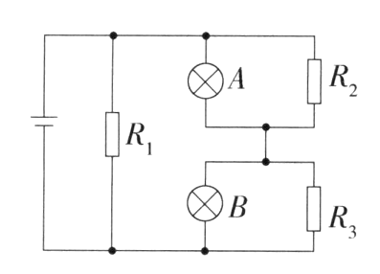
A. $R_{1}$短路 B. $R_{2}$断路 C. $R_{3}$断路 D. 电源断路
5.如图所示，虚线框内为多用电表欧姆挡的内部电路，$a$、$b$为电表面板上的表笔插孔，下列说法正确的是$($ $)$
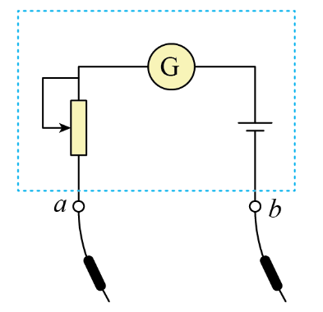
A. $a$孔插红表笔
B. 用“$×100 Ω$”倍率测量时指针在$0 Ω$附近，应换用“$×1 kΩ$”倍率
C. 更换倍率测量电阻时，必须要重新进行欧姆调零
D. 若要测量电路中某电阻的阻值，需要断开开关，但可将该电阻连在电路中进行测量
6.如图$1$所示，用充电宝为一手机电池充电，其等效电路如图$2$所示。在充电开始后的一段时间$t$内，充电宝的输出电压$U$、输出电流$I$可认为是恒定不变的，设手机电池的内阻为$r$，则时间$t$内( )
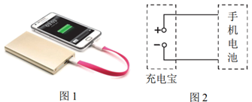
A. 充电宝输出的电功率为$UI+I^{2}r$ B. 充电宝产生的热功率为$I^{2}r$
C. 手机电池储存的化学能为$UIt−I^{2}rt$ D. 手机电池产生的焦耳热为$\frac{U^{2}}{r}t$
7.如图甲所示的电路，其中电源电动势$E=6V$，内阻$r=4Ω$，定值电阻$R=2Ω$，已知滑动变阻器消耗的功率$P$与其接入电路的阻值$R_{P}$的关系如图乙所示。则下列说法正确的是：( )
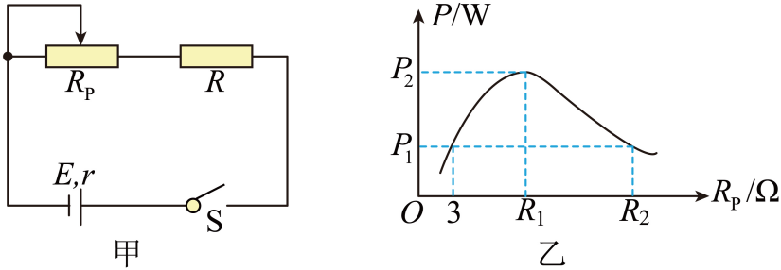
A. 图乙中滑动变阻器的最大功率$P_{2}=2.25W$
B. 图乙中$R_{1}=6Ω$，$R_{2}=12Ω$
C. 当电源输出功率$P_{出}$最大时，电源效率最高
D. 调整滑动变阻器$R_{P}$的阻值，可以使电源的输出电流达到$2A$
二、多选题：本大题共3小题，共18.0分。
8.如图所示，$P_{1}$和$P_{2}$是材料相同、上下表面均为正方形的长方体导体，$P_{1}$的上、下表面积大于$P_{2}$的上、下表面积，将$P_{1}$和$P_{2}$按图中所示方式接到电源上，闭合开关后，下列说法正确的是( )
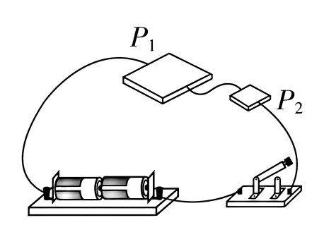
A. 因为通过$P_{1}$的电流等于通过$P_{2}$的电流，自由电子在$P_{1、}P_{2}$中定向移动的速率一定相同
B. 若$P_{1}$和$P_{2}$的体积相同，则$P_{1}$的电功率大于$P_{2}$的电功率
C. 若$P_{1}$和$P_{2}$的厚度相同，则$P_{1}$两端的电压小于$P_{2}$两端的电压
D. 若$P_{1}$和$P_{2}$的厚度相同，则$P_{1}$的电功率等于$P_{2}$的电功率
9.一种新型环保电源的输出电压与通过电源电流的关系如图所示，这种电源的电动势恒定不变，内阻是变化的。现将一个这样的电源与一个可连续调节阻值$($调节范围足够大$)$的电阻$R$串联，构成一个闭合电路，下列说法正确的是( )
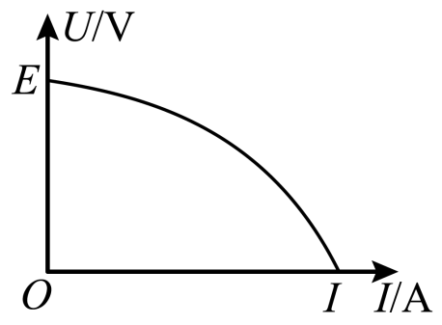
A. 电源内阻值等于图线切线斜率的绝对值，当电阻$R$的阻值减小时，电源的内阻增大
B. 当电阻$R$的阻值增大时，电流减小，电源的效率也减小
C. 调节电阻$R$的阻值，一定能够找到一个合适的阻值使电源的输出功率最大
D. 调节电阻$R$的阻值，一定能够找到两个不同的阻值使电源的输出功率相等
10.如图所示，电源内阻$r$和灯泡$L$的电阻$R$均恒定不变，$D$为理想二极管，$R _{1}$、$R _{2}$为定值电阻，电表均为理想电表．闭合$S$且电路稳定后，有一带电油滴在平行板电容器中处于静止状态．现将滑动变阻器滑片向上滑动，电表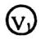、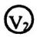和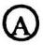示数变化量的绝对值分别为$ΔU _{1}$、$ΔU _{2}$和$ΔI$，则下列说法中正确的是
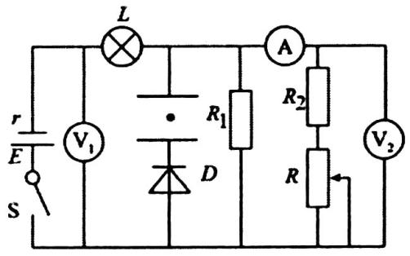
A. 灯泡变亮，电流表示数增大 B. 油滴将向下运动
C. $\frac{ΔU_{1}}{ΔI}<r$ D. $\frac{ΔU_{2}}{ΔI}=R+r$
三、实验题：本大题共2小题，共20.0分。
11.某实验小组设计了如图甲所示的电路来测量苹果电池的电动势和内阻。闭合开关$S$，改变电阻箱的阻值，记录多组电压表示数$U$和电阻箱示数$R$。
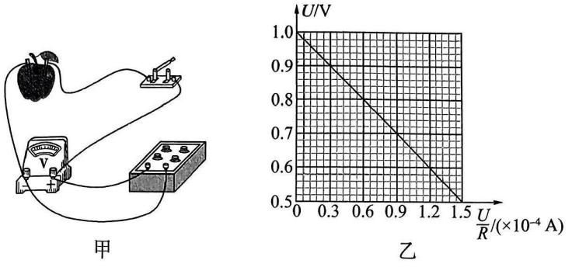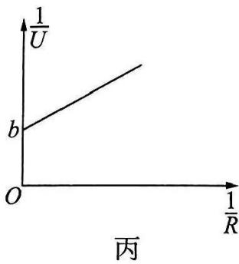
$(1)$小红同学根据实验数据作出$U−\frac{U}{R}$图线如图乙所示，由此可知，该苹果电池的电动势$E=$ $V$，内阻$r=$ $Ω$。$($结果均保留两位有效数字$)$
$(2)$小明同学根据实验数据作出$\frac{1}{U}−\frac{1}{R}$的图像，如图丙所示，已知图线的斜率为$k$，纵轴截距为$b$，则苹果电池的电动势$E=$ ，内阻$r=$ 。$($均用$k$、$b$表示$)$
12.某同学想设计一个测量金属棒电阻率的实验方案，实验室提供的器材有：
$A.$电流表$A_{1}($内阻$R_{g}=100Ω$，满偏电流$I_{g}=3mA)$ $B.$电流表$A_{2}($内阻约为$0.4Ω$，量程为$0.6A)$
$C.$定值电阻$(R_{0}=900Ω)$ $D.$滑动变阻器$($最大电阻为$5Ω)$
$E.$干电池组 $F.$一个开关和导线若干
$G.$螺旋测微器，游标卡尺
$(1)$如图$1$，用螺旋测微器测金属棒直径为______$mm$；如图$2$用$20$分度游标卡尺测金属棒长度为______$cm$。
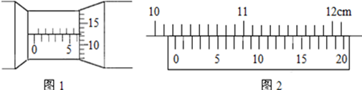
$(2)$用多用电表粗测金属棒的阻值：当用“$×10Ω$”挡时发现指针偏转角度过大，他应该换用______挡$($填“$×1Ω$”或“$×100Ω$”$)$，换挡并进行一系列正确操作后，指针静止时如图$3$所示，则金属棒的阻值约为______$Ω$。
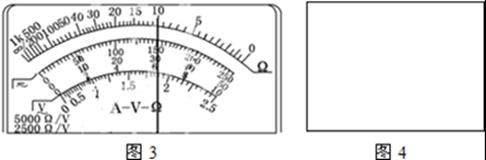
$(3)$请根据提供的器材，设计一个实验电路，要求尽可能精确测量金属棒的阻值。
$(4)$若实验测得电流表$A_{1}$示数为$I_{1}$，电流表$A_{2}$示数为$I_{2}$，则金属棒电阻的表达式为$R_{x}=$______。$($用$I_{1}$，$I_{2}$，$R_{0}$，$R_{g}$表示$)$
四、计算题：本大题共3小题，共34.0分。
13.如图所示，设$R_{1}=R_{2}=R_{3}=R_{4}=R$，则$A$、$B$两端总电阻为多少$?$
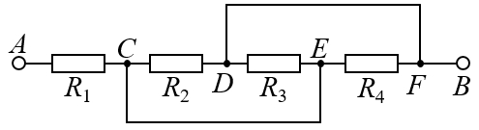
14.小明同学在玩一个会发光的电动玩具汽车时，发现了一个现象：启动电源，电动机正常工作，车轮正常转动，当不小心卡住车轮时，车灯会变暗。玩具汽车的简化电路如图所示，电源电动势$E=10V$，$r=2Ω$，车轮电动机的额定电压$U_{M}=6V$，额定功率$P_{M}=6W$，线圈电阻$R_{M}=1Ω$。求：
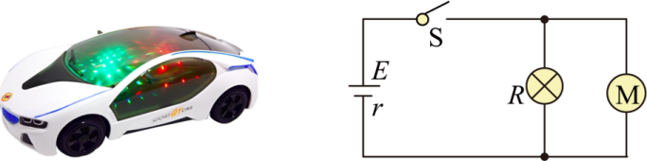
$(1)$玩具汽车正常工作时，电源的输出电流；
$(2)$玩具汽车被卡住后，流过灯泡的电流；
$(3)$玩具汽车卡住前后，灯泡消耗功率的减少量。
15. 如图所示，电源电动势$E=16V$，内阻$r=2Ω$，电阻$R_{1}=3Ω$，$R_{2}=R_{3}=6Ω$，$C$为水平放置的平行板电容器，两极板间距$d=1.0m$，极板长为$l=1.5m$，其电容$C=3.0μF$，则：
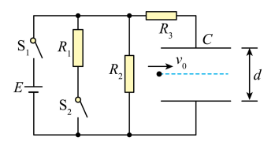
$(1)$若开关$S_{1}$闭合、$S_{2}$断开稳定时，求电容器两端的电压$U_{C}$及电容器所带电荷量$Q$；
$(2)$若开关$S_{2}$从断开状态到闭合状态达到稳定时，求流过$R_{3}$的总电荷量$ΔQ$；
$(3)$若开关$S_{2}$闭合，现有一个带正电粒子从极板左侧中央位置以速度$v_{0}$平行于极板进入，恰好能从下极板边缘飞出电场，已知粒子带电量$q=0.2C$、质量$m=1×10^{−5}kg$。求带电粒子进入极板时的初速度$v_{0}$。$($不计任何阻力和粒子重力$)$
答案和解析

1.【答案】$D$
【解析】$1$号干电池比$5$号干电池大，但是电动势相等，内电阻不相同， A 错误$;$
金属导体通电时建立电场的速率等于光速，电流的传播速率是电场形成的速度，不是自由电子定向移动的速率，B错误$;$
若八个电灯是规格完全相同的，则并联时通过它们的电流也相等，C错误$;$
路灯中一个烧坏后，其他仍可以正常工作，因此路灯是并联连接的，D正确．
2. 【答案】$D$
【解析】解：$AB$、由电池的铭牌读出：该电池的容量为$500mA⋅h$，不是$500J$，电动势为$3.6V$，但内阻不为$0$，故AB错误；
C、若该电池只连续工作$1$小时时，电流为$I=500mA$，故C错误；
D、由$q=It$得知，若电池以$10mA$的电流工作，可用$50$小时，故D正确。
故选D。
3. 【答案】$A$
【解析】解：$A$、由图乙，当导体材料两端所加电压为$10V$时，流过导体的电流大小为$0.5A$，其电阻为：$R=\frac{U}{I}=\frac{10}{0.5}Ω=20Ω$，故A正确；
B、$I−U$图线上的点与坐标原点连线的斜率：$k=\frac{ΔU}{ΔI}$，可以表示图线对应的电阻值的大小，由图乙可知，随着所加电压的逐渐增大，该导电材料的电阻逐渐减小，故B错误；
C、由$R=\frac{ρL}{S}$，结合随着所加电压的逐渐增大，该导电材料的电阻逐渐减小可知，随着所加电压的逐渐增大，该导电材料的电阻率减小，则导电性能变好，故C错误；
D、由于$a>b>c$，导电材料沿$PQ$方向通电时比沿$MN$方向通电时导体的长度长而横截面积小，由公式$R=\frac{ρL}{S}$可知导电材料沿$PQ$方向通电时比沿$MN$方向通电时电阻值大，故D错误。
故选：$A$。
根据欧姆定律求出导体的电阻；结合图像的特点判断导体电阻值随电压的变化，然后判断电阻率的变化；根据电阻定律判断两个方向上电阻值的大小。
该题考查电阻定律与欧姆定律，解答的关键是知道$I−U$图线上的点与坐标原点连线的斜率可以表示图线对应的电阻值的大小。
4.【答案】$C$
【解析】【分析】
详细解答和解析过程见【答案】
【解答】
A.电阻$R_{1}$单独在一个支路上，短路后使与之并联电路的电流为零，两灯泡都熄灭，故A错误；
B.电阻$R_{2}$与灯泡$A$是并联的，如果$R_{2}$断路，此处只有灯泡$A$一个电阻，根据并联电路总电阻与分电阻的关系，此处电阻相当于增大，根据串反并同原理可知，灯泡$A$两端电压增大，灯泡$B$两端电压降低，灯泡$B$变暗．故B错误；
C.电阻$R_{3}$与灯泡$B$是并联的，如果$R_{3}$断路，此处只有灯泡$B$一个电阻，根据并联电路总电阻与分电阻的关系，此处电阻相当于增大，根据串反并同原理可知，灯泡$B$两端电压增大，灯泡$B$变亮．故C正确；
D.如果电源断路，所有灯泡都将会熄灭．故D错误．
5.【答案】$C$
【解析】【分析】
欧姆表的红表笔插“$+$”插孔，黑表笔插“$−$”插孔，“$+$”与电源负极相连，“$−$”与电源正极相连；
使用欧姆表测电阻时要选择合适的挡位，然后进行欧姆调零；
欧姆表指针示数与挡位的乘积是欧姆表示数，欧姆表零刻度线在最右侧，最大刻度线在最左侧。
由于欧姆挡有内接电源，测电阻必须与外电路断开。
用多用表测量电阻时，流经多用表的电流由内电路提供，红表笔与内部电源的负极相连；用多用电表测电压时，电流由外部电源提供，总之无论是测电压$U$还是测电阻$R$，电流都是从红表笔流入多用电表，从黑表笔流出多用电流表。
【解答】
A.欧姆表的电流从红表笔进表，从黑表笔出表，根据电源的正负极可知，电流从$b$表笔进表，故$b$为红表笔，$a$为黑表笔，故A错误；
B.用“$×100Ω$”挡测量时指针指在$0Ω$附近，则说明电阻小，要换小倍率的，故B错误；
C.每换挡位要进行欧姆调零，故C正确；
D.欧姆表测电阻必须将该电阻与其他元件断开，不可以将该电阻连在电路中进行测量，故D错误。
故选C。
6.【答案】$C$
【解析】A.充电宝的输出电压$U$、输出电流$I$，所以充电宝输出的电功率为$UI$，故A错误；
B.充电宝内的电流也是$I$，但其内阻未知，所以产生的热功率不一定为$I^{2}r$，故B错误；
C.由题可得手机输入总能量为$UIt$，发热消耗的能量为$I^{2}rt$，所以手机电池存储的化学能为$UIt−I^{2}rt$，故C正确；
D.$U$是充电宝的输出电压，不是内电压，所以不能用$\frac{U^{2}}{r}⋅t$计算电池产生的焦耳热，手机电池产生的焦耳热应为$I^{2}rt$，故D错误。
故选：$C$。
7.【答案】$B$
【解析】A.由闭合电路欧姆定律的推论可知，当电源外电阻$R$等于内阻$r$时，输出功率最大，最大功率为$P_{m}=\frac{E^{2}}{4r}$
把定值电阻看成电源内阻，由图乙可知，当$R_{P}=R_{1}=R+r=6Ω$
滑动变阻器消耗的功率最大，最大功率为$P_{2}=\frac{E^{2}}{4\left(R+r\right)}=1.5W$
故A错误；
B.滑动变阻器的阻值为 $3Ω$ 与阻值为 $R_{2}$ 时消耗的功率相等，有${\left(\frac{E}{R_{P}+R+r}\right)}^{2}R_{P}={\left(\frac{E}{R_{2}+R+r}\right)}^{2}R_{2}$
解得$R_{2}=12Ω$
故B正确；
C.电源的效率为$η=\frac{UI}{EI}=\frac{R_{p}+R}{R_{p}+R+r}$
即当滑动变阻器的阻值最大时效率最高，故C错误；
D.当滑动变阻器 $R_{p}$ 的阻值为$0$时，电路中电流最大，最大值为$I_{m}=\frac{E}{R+r}=1A$
则调整滑动变阻器 $R_{p}$ 的阻值，不可能使电源的输出电流达到 $2A$ ，故D错误。
故选B。

8.【答案】$BD$
【解析】A.电流$I=neSv$，因为电流相同，横截面大的导体，自由电荷定向移动的速度较小，故A错误；
B.设电阻的表面边长为$a$，厚度为$d$，根据$R=\frac{ρL}{S}$可知，$R=\frac{ρa}{ad}=\frac{ρ}{d}$，则可知电阻与厚度$d$有关，与体积无关，由$V=Sd$可知，如果两导体的体积相同，则$P_{1}$的厚度小于$P_{2}$的厚度；因此$P_{1}$的电阻大于$P_{2}$的电阻；由$P=I^{2}R$可知，$P_{1}$的电功率大于$P_{2}$的电功率，故B正确；
$CD.$由$B$的分析可知，若厚度相同，则两电阻阻值相同，由$U=IR$可知，$P_{1}$两端的电压等于$P_{2}$两端的电压，$P_{1}$的电功率等于$P_{2}$的电功率，故C错误，D正确。
故选BD。
9.【答案】$CD$
【解析】【分析】
电源与一个可连续调节阻值$($调节范围足够大$)$的电阻$R$串联，构成一个闭合电路时，在图中画出电阻$R$的$U−I$图像，就有如图所示$U−I$图像，其与原图线的交点就为电路实际工作时的路端电压与电流。根据闭合电路的欧姆定律，电源内阻$r=\frac{E−U}{I}$，电源的效率为$η=\frac{UI}{EI}×100％$，电源的输出功率$P=UI$，根据图线可分析电源的效率与输出功率。
本题主要考查闭合电路欧姆定律的直接应用，知道当电源的内电阻等于外电阻时，输出功率最大，难度适中。
【解答】
电源与一个可连续调节阻值$($调节范围足够大$)$的电阻$R$串联，构成一个闭合电路时，在图中画出电阻$R$的$U−I$图像，就有如图所示$U−I$图像，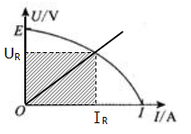
其交点就为电路实际工作时的路端电压与电流。
A.根据闭合电路的欧姆定律，则电源内阻$r=\frac{E−U_{R}}{I_{R}}$，并非图线切线的斜率的绝对值，而为$(0,E)$点与交点连线的斜率的绝对值，当$R$减小时，即电阻$R$的$U−I$图线的斜率减小，交点位置越低，电源内阻越大，故A错误；
B.电源的效率$η=\frac{U_{R}I_{R}}{EI_{R}}×100％$，即$η=\frac{U_{R}}{E}×100％$，当电阻$R$的阻值增大时，电阻$R$的$U−I$图线的斜率增大，电流减小，$η=\frac{U_{R}}{E}×100％$增大，故B错误；
C.电源的输出功率$P=U_{R}I_{R}$，即为图像中矩形的面积，调节电阻$R$，即改变电阻$R$的$U−I$图线的斜率，总能找到使得矩形面积最大时的斜率值即$R$的阻值，故C正确；
D.与$C$选项同理，总能在矩形面积最大时的斜率值两侧找到矩形面积相等的两条电阻$R$的$U−I$图线，即一定能够找到两个不同的阻值使电源的输出功率相等，故D正确。
故选CD。
10.【答案】$A$C
【解析】【分析】
本题考查含容电路分析，熟悉电路的构造，电表的示数情况是解题的关键。
【解答】
A、电路的构造为：$R_{2}$与$R$串联后与$R_{1}$并联，再与灯泡$L$和电源串联。电压表$V_{1}$的示数为路端电压，电容器两端的电压等于$V_{2}$的示数，即为并联分别的电压，电流表示数为通过$R_{2}$与$R$的支路的电流。滑片向上滑动，$R$阻值减小，并联部分的电阻$R_{并}=\frac{1}{\frac{1}{R_{1}}+\frac{1}{R_{2}+R}}$减小，总电阻$R_{总}=R_{并}+R_{L}+r$减小，回路中总电流$I_{总}=\frac{E}{R_{总}}$变大，通过灯泡的电流变大，即灯泡$L$变亮，并联部分的电压$U_{并}=U_{2}=E−I_{总}(R_{L}+r)$减小，通过$R_{1}$的电流$I_{R1}=\frac{U_{2}}{R_{1}}$减小，电流表的示数$I=I_{总}−I_{R1}$增大，故A正确；
B、由于二级管为理想二极管，电荷量无法释放，故场强不变；
$CD$、由$U_{1}=E−I_{总}r$知，$\frac{ΔU_{1}}{ΔI_{总}}=r$，由$I=I_{总}−I_{R1}<I_{总}$知，$ΔI_{总}>ΔI$，则$\frac{ΔU_{1}}{ΔI}<r$，又$U_{2}=E−I_{总}(R_{L}+r)$知，$\frac{ΔU_{2}}{ΔI_{总}}=R_{L}+r<\frac{ΔU_{2}}{ΔI}$，故C正确D错误。
11.【答案】$1.0$
$$3.3×{10}^{3}$$
$$\frac{1}{b}$$
$$\frac{k}{b}$$

【解析】$(1)$由闭合电路欧姆定律有$E=U+\frac{U}{R}r$，根据$U−\frac{U}{R}$图线的截距和斜率可知，该苹果电池的电动势$E=1.0V$，内阻$r=\frac{1.0−0.5}{1.5×{10}^{−4}}Ω≈3.3×{10}^{3}Ω$
$(2)$由闭合电路欧姆定律得$E=U+\frac{U}{R}r$，整理可得$\frac{1}{U}=\frac{r}{E}⋅\frac{1}{R}+\frac{1}{E}$，结合图乙可知$\frac{1}{E}=b$，$\frac{r}{E}=k$，联立解得$E=\frac{1}{b}$，$r=\frac{k}{b}$。
12.【答案】$(1)6.126$ $10.230$
$(2)×1Ω$ $10.0$
$$(3)$$
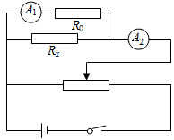
$$(4)\frac{I_{1}(R_{g}+R_{0})}{I_{2}−I_{1}}$$

【解析】【分析】
$(1)$螺旋测微器固度刻度与可动刻度示数之和是螺旋测微器示数；游标卡尺主尺与游标尺示数之和是游标卡尺示数；
$(2)$由欧姆表测电阻要选择合适的挡位使指针指在中央刻度线附近；欧姆表指针示数与挡位的乘积是欧姆表示数；
$(3)$根据伏安法测电阻的实验原理与所给实验器材作出电路图；
$(4)$根据电路图应用欧姆定律求出电阻阻值。
本题考查了螺旋测微器与游标卡尺读数、欧姆表的使用方法、设计电路图、求电阻阻值；螺旋测微器固度刻度与可动刻度示数之和是螺旋测微器示数；游标卡尺主尺与游标尺示数之和是游标卡尺示数，螺旋测微器需要估读，游标卡尺不需要估读。
【解答】
$(1)$由图示螺旋测微器可知，其示数为：$6mm+12.6×0.01mm=6.126mm$，由图示游标卡尺可知，其示数为：$102mm+6×0.05mm=102.30mm=10.230cm$；
$(2)$用欧姆表“$×10Ω$”挡时发现指针偏转角度过大，说明所选挡位太大，应该换用$×1Ω$挡，并进行一系列正确操作，由图$3$所示可知，则金属棒的阻约为$10×1Ω=10Ω$；
$(3)$由题意可知，没有电压表，可以用电流表$A_{1}$与定值电阻$R_{0}$串联组成电压表测电压，用电流表$A_{2}$测电流，由于改装后电压表内阻为$100+900=1000Ω$，电流表内阻约为$0.4Ω$，待测电阻阻值约为$10Ω$，滑动变阻器最大阻值为$5Ω$，为测多组实验数据，滑动变阻器应采用分压接法，电压表内阻远大于电阻阻值，电流表应采用外接法，实验电路图如图所示：
$(4)$金属棒电阻阻值：$R_{x}=\frac{U_{x}}{I_{x}}=\frac{I_{1}(R_{g}+R_{0})}{I_{2}−I_{1}}$。
故答案为：$(1)6.126$；$10.230$；
$(2)×1Ω$；$10.0$；
$$(3)$$
$(4)\frac{I_{1}(R_{g}+R_{0})}{I_{2}−I_{1}}$。
13.【答案】解：用等势点排列法简化电路
设$A$点电势高于$B$点电势，由$A$点开始，与$A$点等势点没有。向下一点$C$，$E$点与$C$点等势。再向下一点$D$，$D$、$F$、$B$点等势，其关系依次由图甲、乙、丙所示：
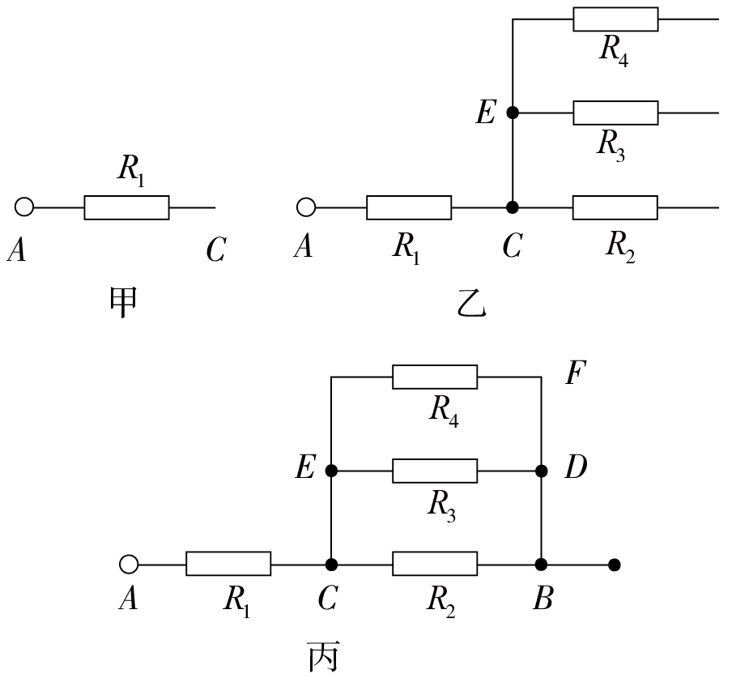
故$R_{AB}=R_{1}+\frac{R_{2}R_{3}R_{4}}{R_{2}R_{3}+R_{2}R_{4}+R_{3}R_{4}}$，
$=R+\frac{1}{3}R=\frac{4}{3}R$。
【解析】本题考查了学生对串并联电阻的特点的了解与掌握，解决本题的关键在于画出等效电路。
关键等势法画出等效电路图，从而求出总电阻。
14.【答案】解：$(1)$玩具汽车正常工作时，电源内压$U_{内}=E−U_{M}=4V$
电源的输出电流$I=\frac{U}{r}=\frac{4}{2}A=2A;$
$(2)$灯泡的电阻为$R=\frac{U_{M}}{I_{R}}=6Ω$，
玩具汽车被卡住后，电动机可视为纯电阻，灯泡与电动机并联的电阻
$$R'=\frac{RR_{M}}{R+R_{M}}=\frac{6×1}{6+1}Ω=\frac{6}{7}Ω$$电路中的总电流$I'=\frac{E}{R'+r}=3.5A$
由并联电路的特点可知流过灯泡的电流$I_{R}'=\frac{R_{M}}{R+R_{M}}I'=0.5A;$
$(3)$玩具汽车卡住前，灯泡消耗功率$P=U_{M}I_{R}=6×1W=6W$
玩具汽车卡住后，灯泡消耗功率$P'=I_{R}'^{2}R=1.5W$
灯泡消耗功率的减少量$ΔP= P−P'=4.5W$。
【解析】详细解答和解析过程见【答案】
15. 【答案】解：$(1)$当开关$S_{1}$闭合、$S_{2}$断开稳定时，由闭合电路欧姆定律得$I=\frac{E}{R_{2}+r}=2A$
电容器两端的电压即为电阻$R_{2}$两端电压，则$U_{C}=IR_{2}=12V$
电容器所带电荷量为$Q=CU_{C}=3.6×{10}^{−5}C$
$(2)$开关$S_{2}$从断开状态到闭合状态达到稳定时，电阻$R_{1}$和$R_{2}$并联，其总阻值为$R_{12}=\frac{R_{1}R_{2}}{R_{1}+R_{2}}=2Ω$
由闭合电路欧姆定律得$I_{1}=\frac{E}{R_{12}+r}=4A$
此时电容器两端电压即为路端电压，则有$U_{C1}=E−I_{1}r=8V$
电容器所带电荷量为$Q_{1}=CU_{C1}=2.4×{10}^{−5}C$
则流过$R_{3}$的总电荷量$ΔQ=Q−Q_{1}=1.2×{10}^{−5}C$
$(3)$开关$S_{2}$闭合，两极板间电场强度为$E_{场}=\frac{U_{C1}}{d}=8V/m$
由运动学公式可得$l=v_{0}t$，$\frac{d}{2}=\frac{1}{2}⋅\frac{qE_{场}}{m}t^{2}$
解得$v_{0}=6×{10}^{2}m/s$
【解析】$(1)$开关$S_{1}$闭合、$S_{2}$断开稳定时，电容器的电压等于电阻$R_{2}$两端的电压，根据闭合电路欧姆定律求电流，进而求出电容器的电压；根据$Q=CU_{C}$求电容器所带电荷量$Q$；
$(2)$若开关$S_{2}$闭合，电阻$R_{2}$与$R_{1}$并联，电容器的电压为路端电压，求出电容器的电量，再求出电容器电量的变化量，即为流过$R_{3}$的总电量；
$(3)$若开关$S_{2}$闭合，求出电场强度，由类平抛规律求解初速度。
此题为恒定电流和电场的综合，含容电路视为断路，电容器的电压等于与它并联的部分的电压，对于电场中的偏转根据类平抛规律求解。

